Инструкция для родителей по регистрации
на портале «Петербургское образование» в сервисе «Электронный дневник»

1 шаг
Выйти на портал «Петербургское образование»: http://beta.petersburgedu.ru/ (или через сайт школы: spb160.narod.ru, со страницы «Родителям»)

2 шаг
В верхней строке (над логотипом портала) выбрать ссылку «Электронный дневник», щёлкнуть один раз левой клавишей мыши.
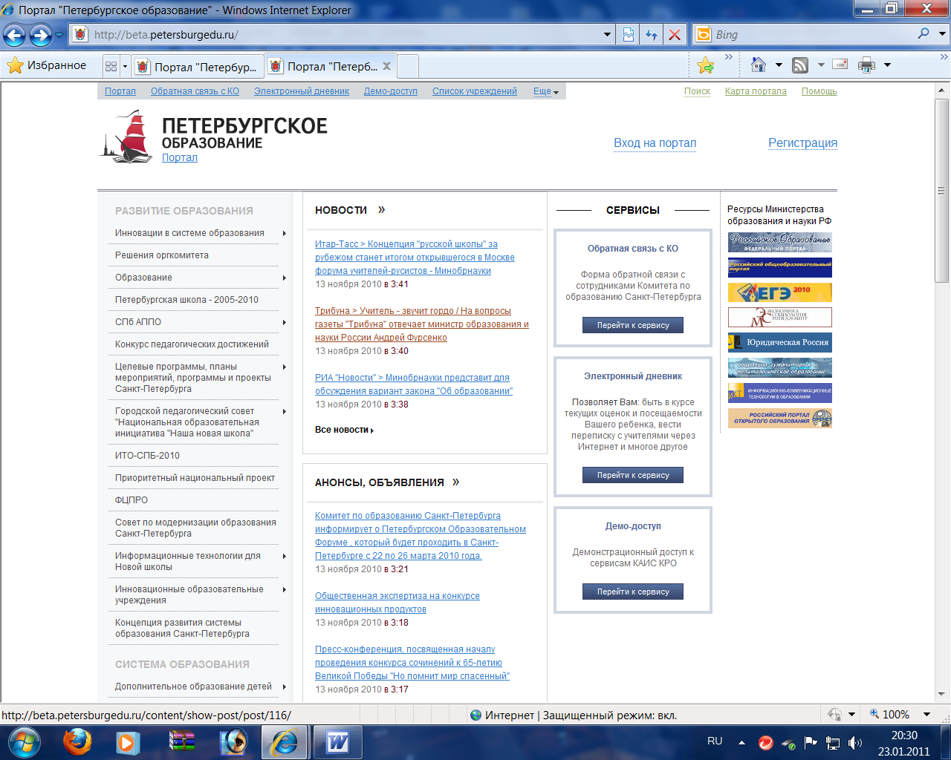

3 шаг
Выбрать клавишу «Регистрация» (рядом с клавишей «Войти», которая выделена синим цветом), щёлкнуть один раз левой клавишей мыши.
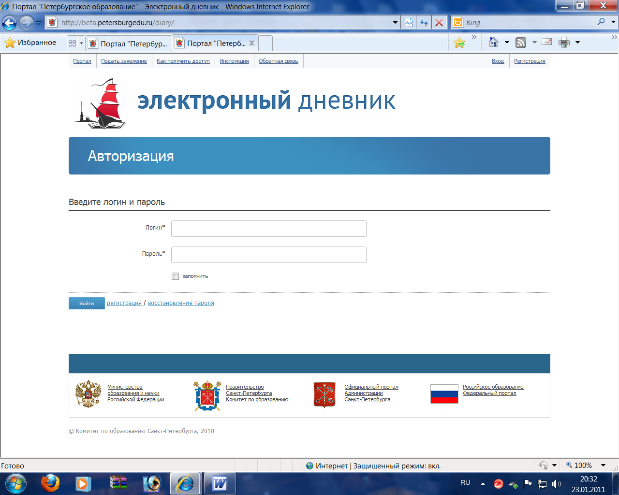

4 шаг
Ввести свой e-mail (электронный почтовый ящик, если его нет, его надо завести) и цифры и буквы защитного кода (это защита от регистрации роботов), щёлкнуть один раз левой клавишей мыши по клавише «Зарегистрироваться» (синяя внизу под кодом).
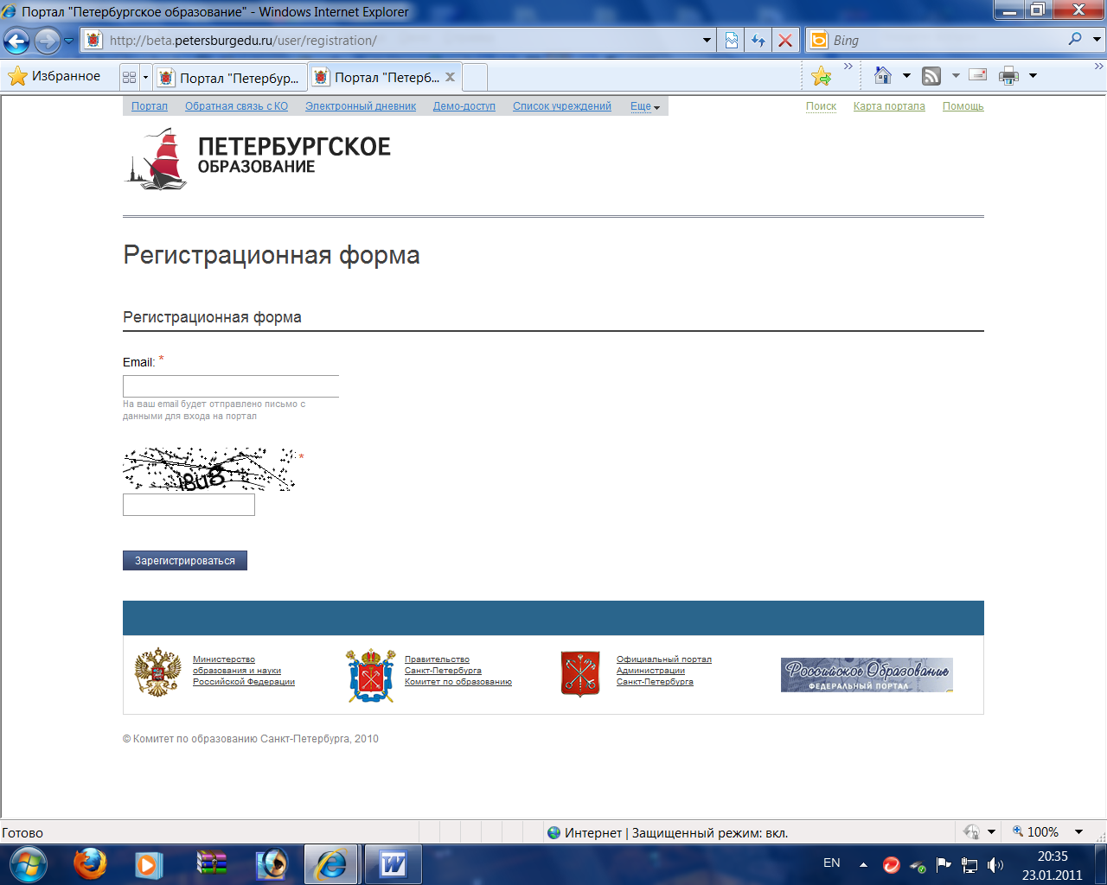

5 шаг
Выйти в свой электронный почтовый ящик, туда будет отправлено письмо с данными для входа на портал. Логином для входа будет Ваш e-mail, пароль будет в письме от портала.

6 шаг
Вернуться на страницу портала, либо проделать ещё раз шаг 1 и шаг 2.

7 шаг
Ввести Логин (Ваш e-mail) и пароль (который пришёл в письме от портала), щёлкнуть один раз левой клавишей мыши по клавише «Войти» (если хотите сохранить пароль, чтобы каждый раз не вводить его заново, можно поставить галочку в квадратик у слова «Запомнить», расположенного под окном пароля, щёлкнув по этому квадратику один раз левой клавишей мыши).
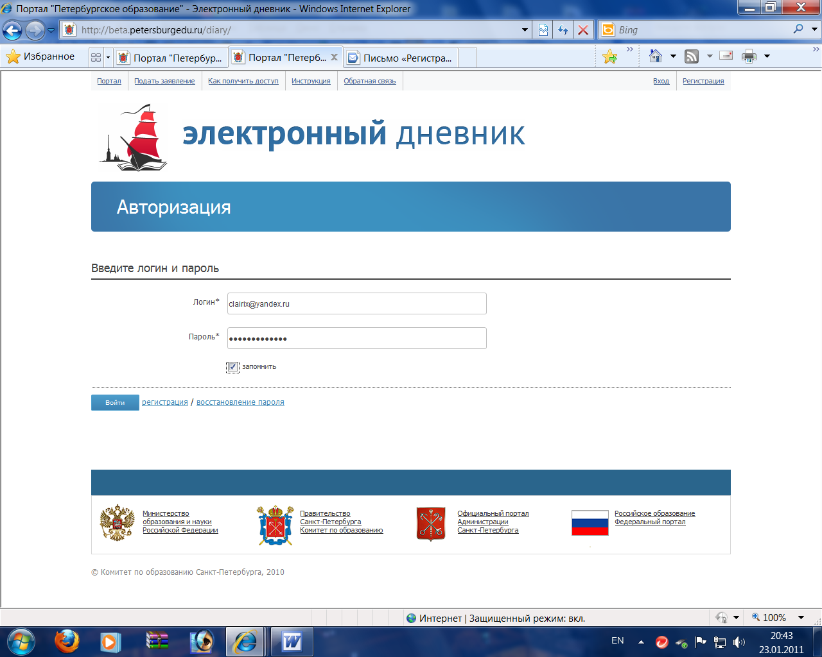

8 шаг
Выбрать ссылку «Подать заявление в школу», щёлкнуть по нему один раз левой клавишей мыши.

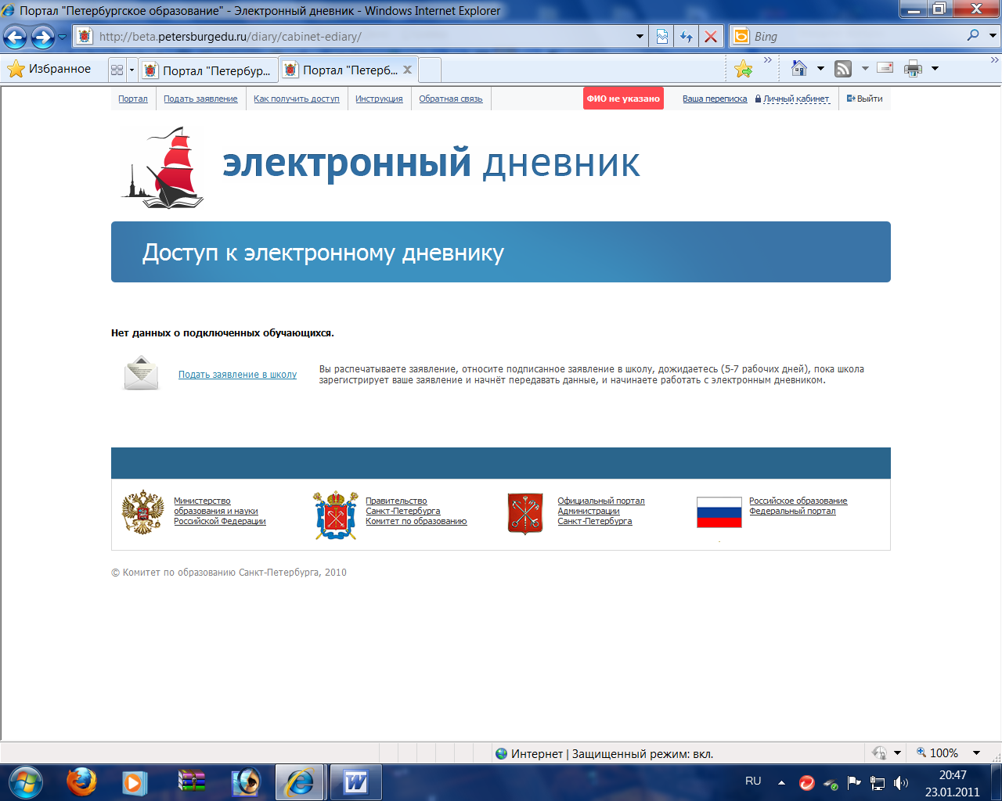

9 шаг
Ввести необходимые сведения, щёлкнуть один раз левой клавишей мыши по клавише «Далее». Следовать инструкции портала, затем распечатать заявление.
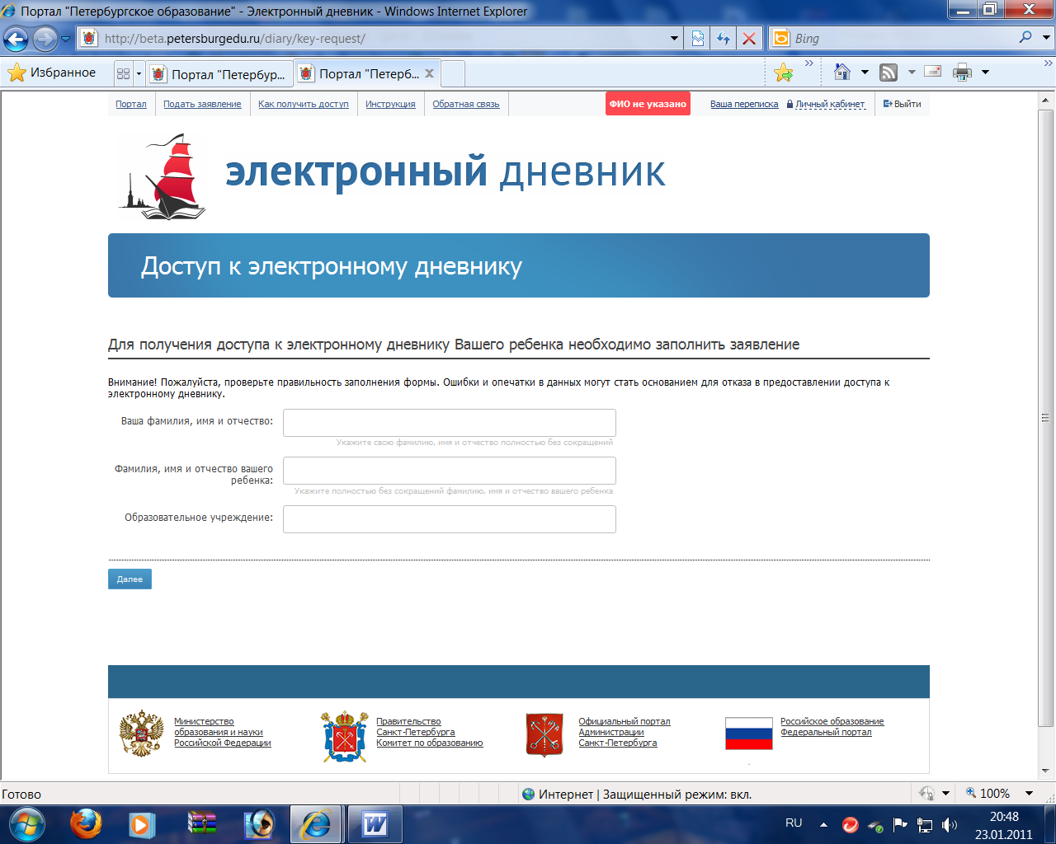

10 шаг
Сохранить (запомнить, записать) уникальный номер ребёнка, чтобы по нему дальше выходить на страницу электронного дневника.

На портале есть страница, на которой подробно объясняется, как получить доступ к отметкам. Её адрес: http://beta.petersburgedu.ru/diary/help/

